哈尔滨工业大学 计算学部
2024年秋季学期《开源软件开发实践》
Lab4：开源软件开发中的DevOps

学号 | 姓名 | 联系方式
2022212014 | 董柏旭 | 15543031788

目 录

1 实验要求 1
2 实验内容1 Github Actions DevOps实践 1
3 实验内容2 Jenkins DevOps实践 1
4 小结 1

[文档全部完成之后，请更新上述区域]

实验要求
本次实验训练开源软件开发中的基本 DevOps 操作，具体来说：
⚫ 掌握开源软件开发中的基本 DevOps 流程和工具的使用
⚫ 熟悉利用 Github Actions 进行 DevOps
⚫ 熟悉利用 Jenkins 进行 DevOps

实验内容1 Github Actions DevOps实践
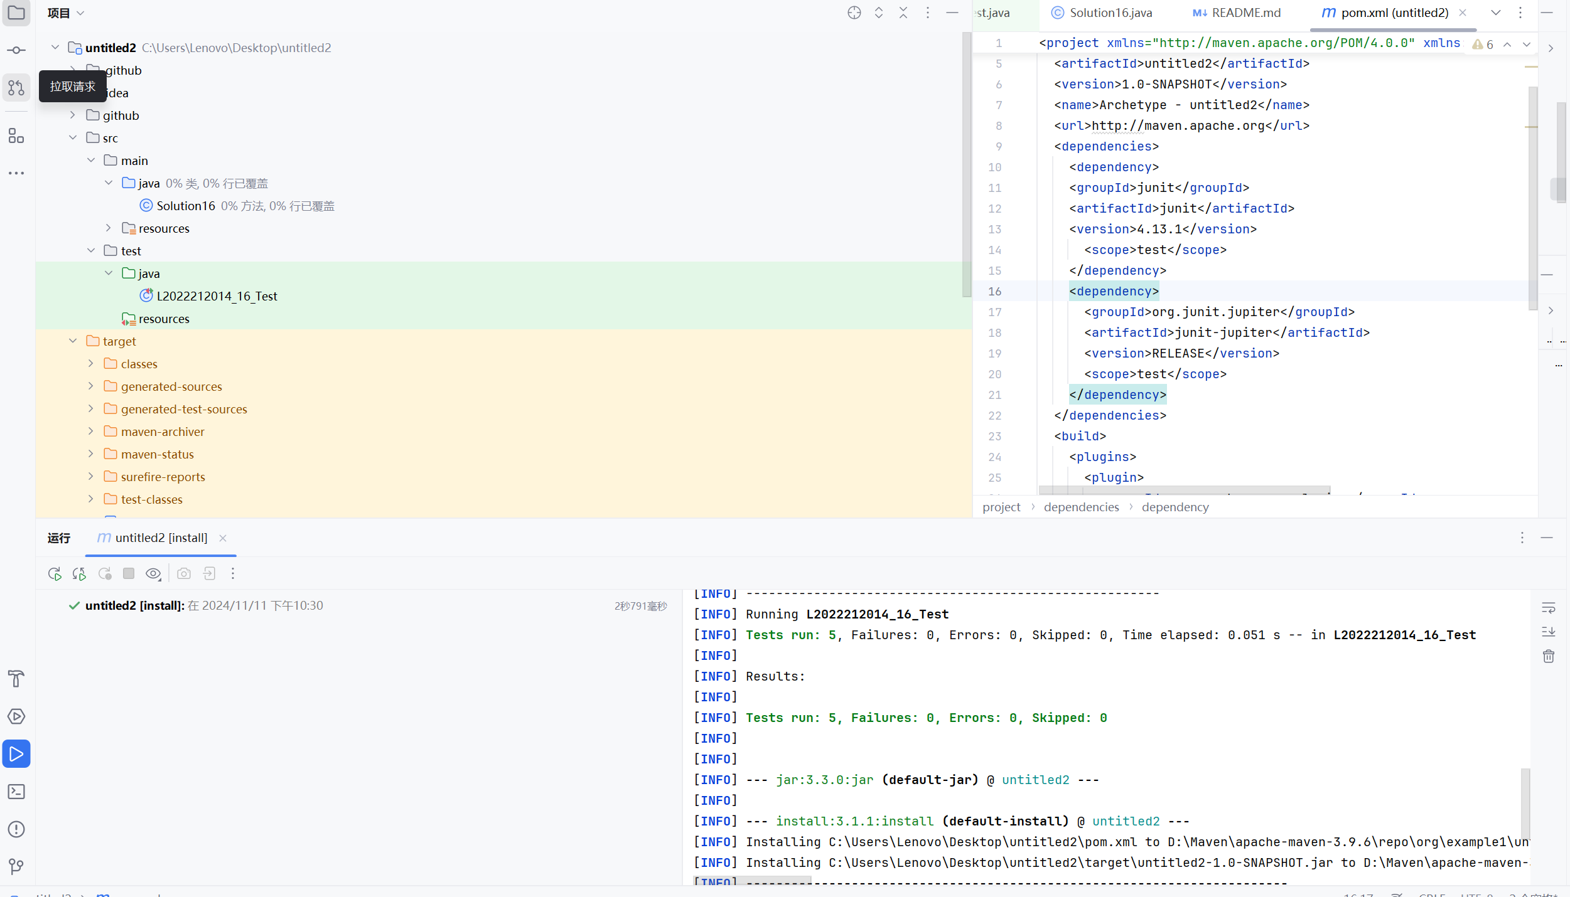
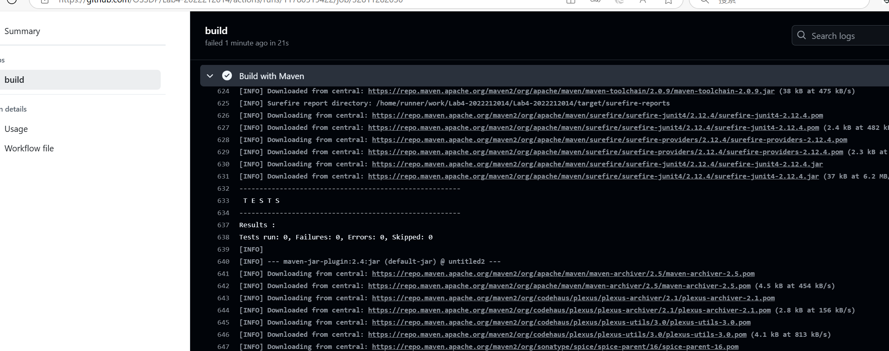
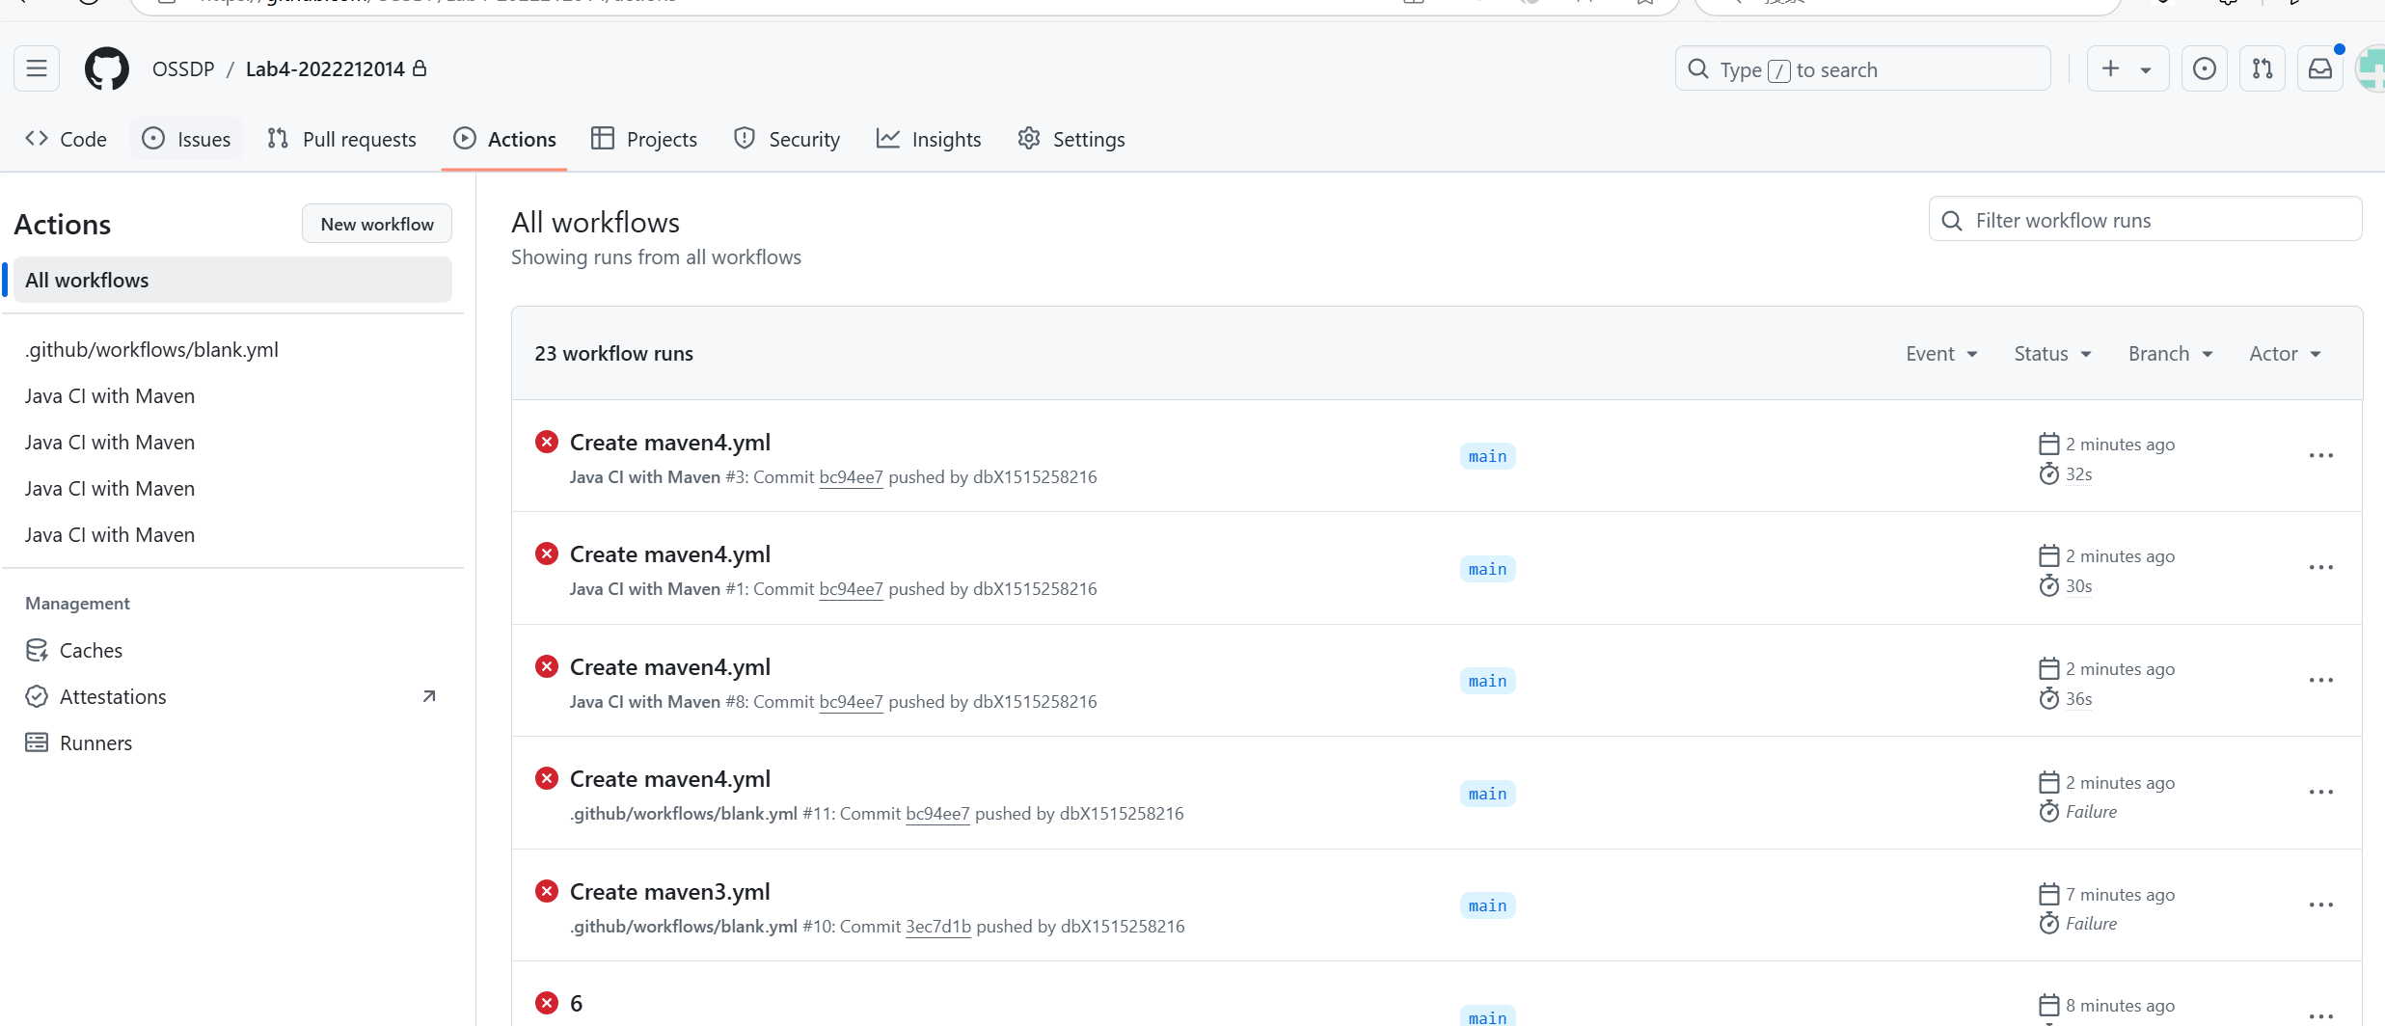
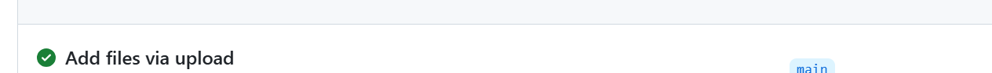

实验内容2 Jenkins DevOps实践
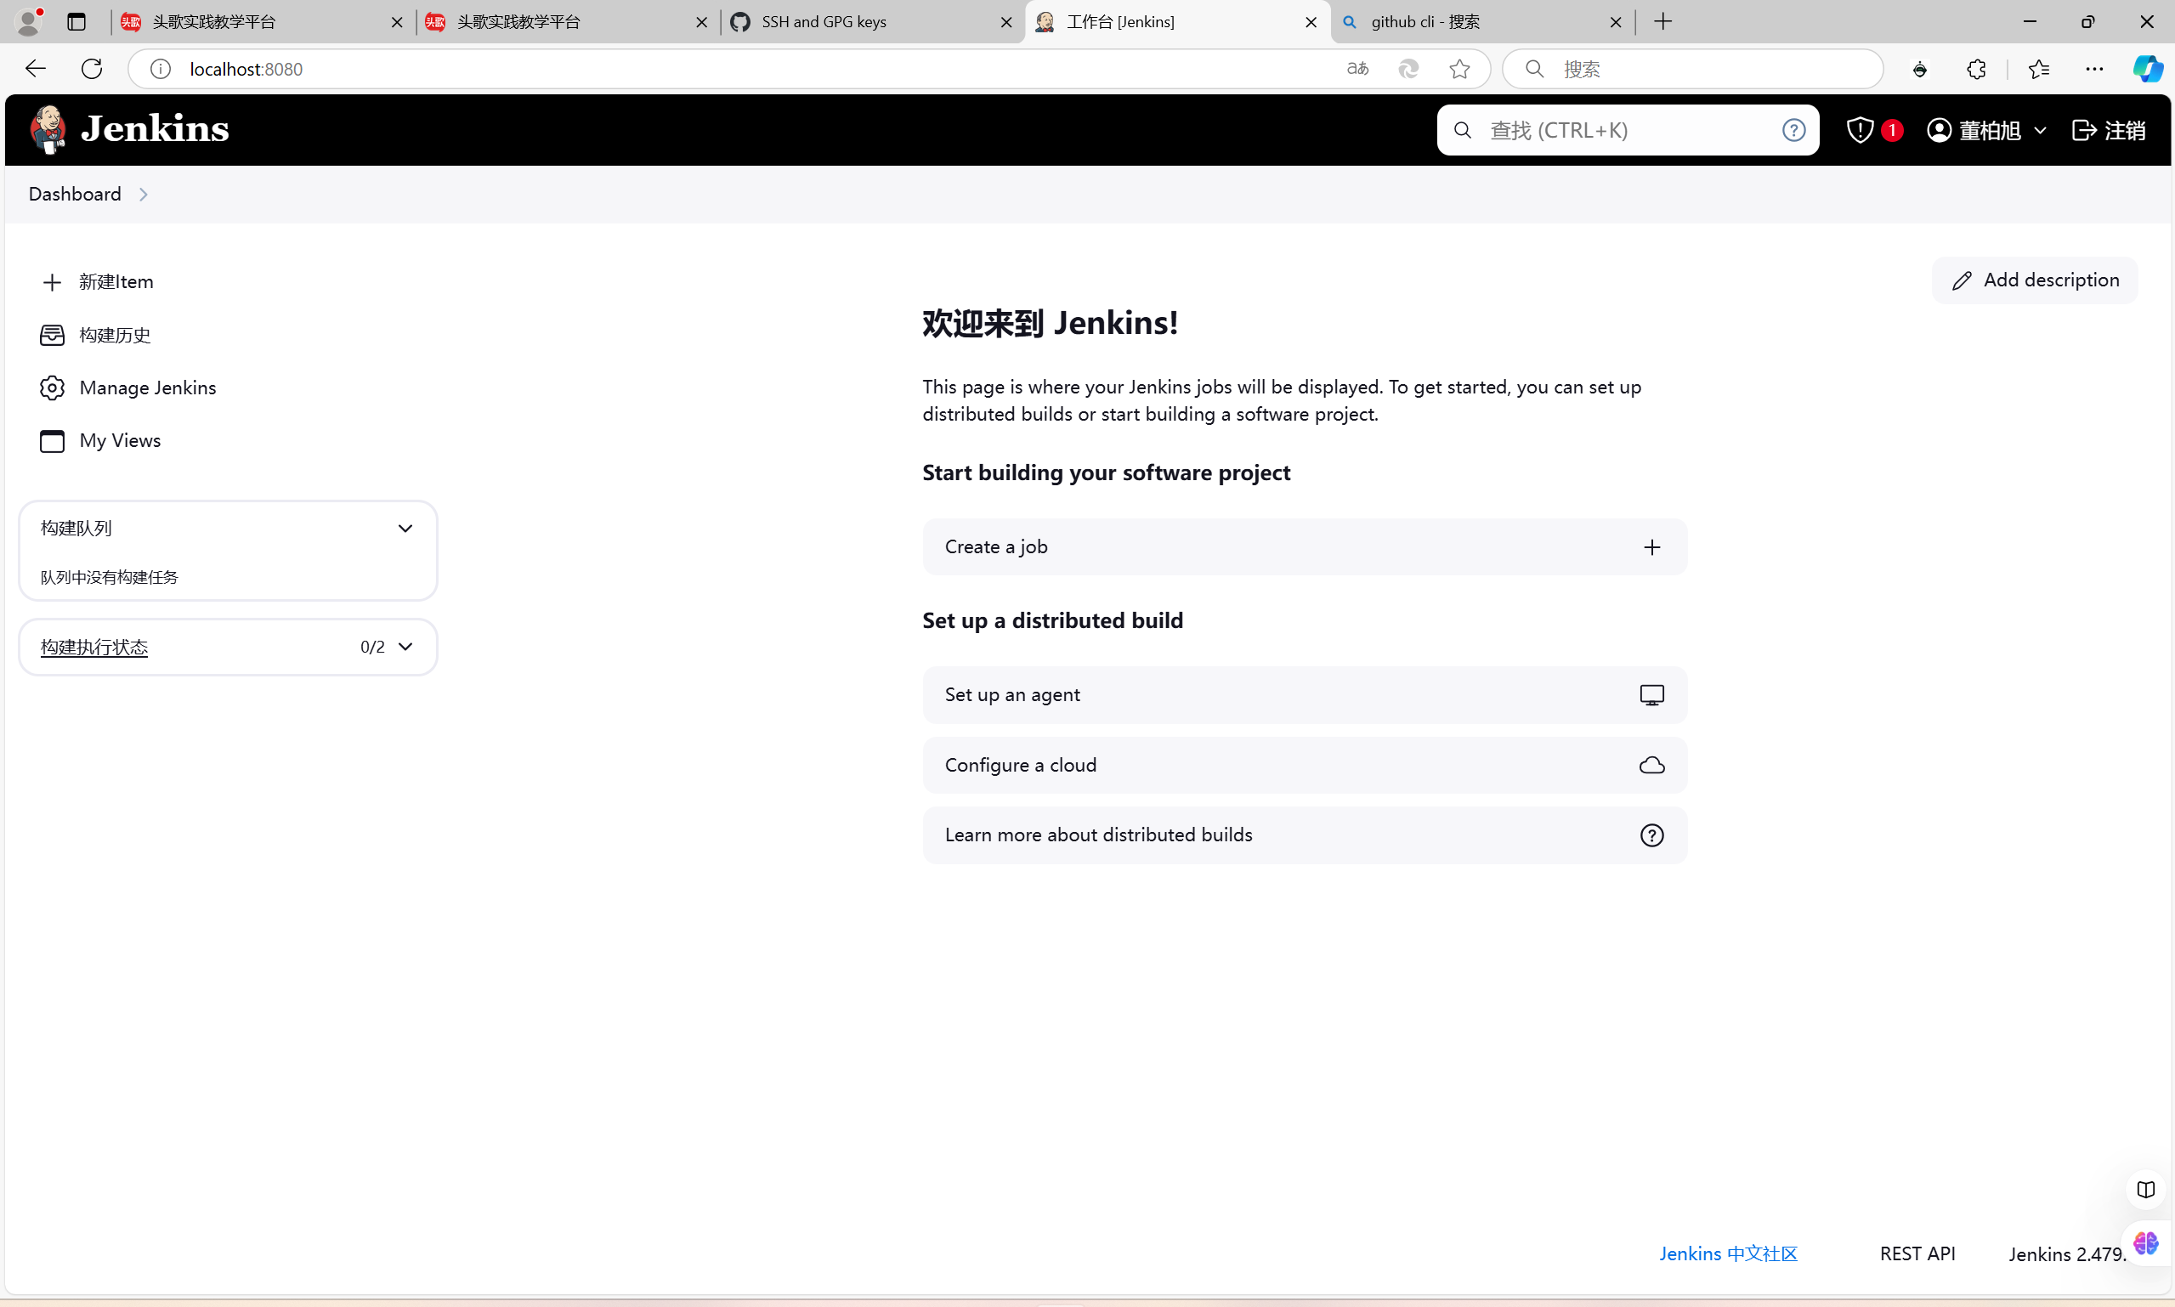

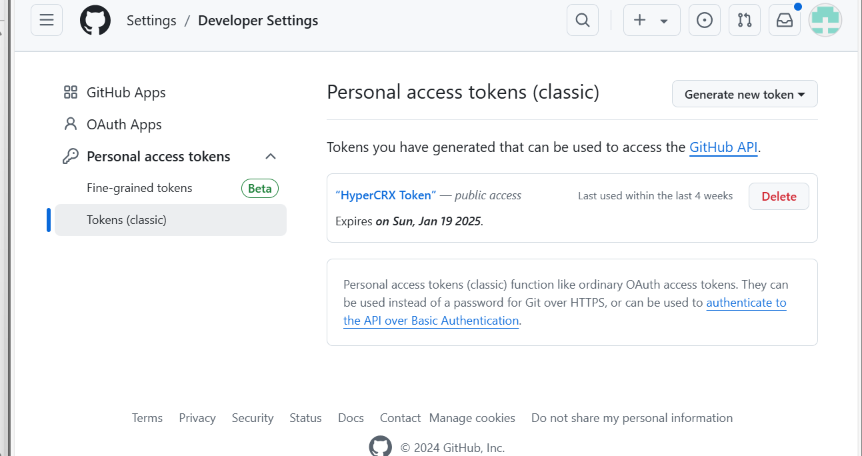

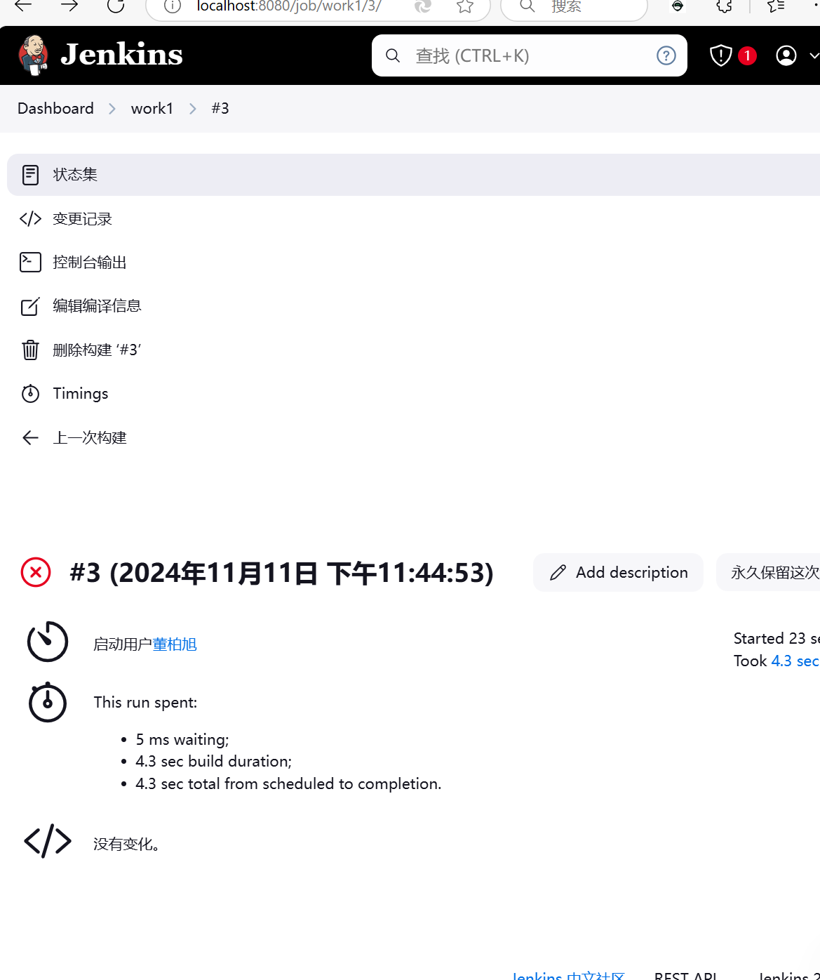

小结

实验后半部分存在Unknow host 错误问题，无法与仓库链接，已按照手册进行修改，仍存在报错

